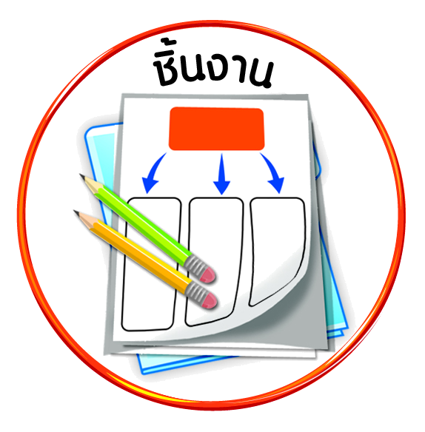
ชิ้นงานที่ ๕ เรื่อง พระราชจริยวัตรของพระบาทสมเด็จพระเจ้าอยู่หัว



ได้_____คะแนน
คะแนนเต็ม ๑๐ คะแนน
วันที่ เดือน พ.ศ. .
ชื่อ ชั้น เลขที่ .

ให้นักเรียนวาดภาพ หรือปะติดภาพพระราชจริยวัตรของพระบาทสมเด็จพระเจ้าอยู่หัว
ที่นักเรียนประทับใจและนักเรียนสามารถน้อมนำพระราชจริยวัตรไปปฏิบัติตาม แล้วตอบคำถาม

๑. พระราชจริยวัตรที่ฉันประทับใจ
__________________________________________
๒. พระราชจริยวัตรดังกล่าวเกิดผลดีอย่างไร
__________________________________________
๓. นักเรียนสามารถน้อมนำพระราชจริยวัตรไปปฏิบัติตามได้อย่างไร
__________________________________________

